Day 16 ｜ 日期：2026-10-10（10/10）｜ 模块：框架(PyTorch/MindSpore) + HTTP ｜ 对标：深度学习框架、HTTP基础

一、今日项目案例
- 案例标题：案例16 · 理解推理接口
- 任务目标：用 curl/Postman 测试一个推理 HTTP 接口(请求/响应)。
- 我的实现步骤：
1. 用标准库 http.server 编写极简推理接口 推理接口.py，监听 0.0.0.0:8080，POST 请求返回 {label:cat, score:0.92}
2. 后台启动服务，用 ss -ltnp 确认 0.0.0.0:8080 正在监听（python3 pid）
3. curl -X POST 调用 /predict 得到响应，回看服务端日志确认收到请求（收到请求: {"filename":"cat.jpg"}），最后停止服务释放端口
- 产出物（接口测试记录）：
- 代码：代码/推理接口.py
- 截图：截图/ 共 1 张（下方嵌入）
- 产出物：产出物/run_output.txt、server.log
- 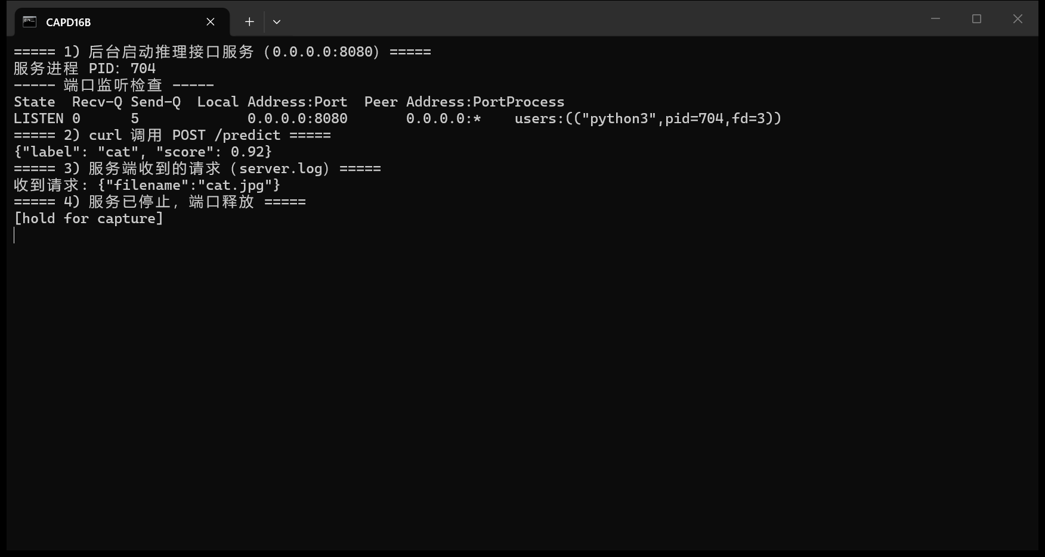
- 是否真跑通：☑ 是 □ 否（卡在哪：服务端 print 输出重定向到文件时被 Python 块缓冲，导致日志为空；改用 python3 -u 无缓冲后服务端日志正常（已截图留证）。）

二、今日理论笔记
理论要点 | 我的理解（概念） | 为什么重要 / 用在哪 | 易错点 / 我踩过的坑
框架定位：PyTorch/TensorFlow/MindSpore 关系；训练/推理/checkpoint 概念 | 框架定位：PyTorch/TensorFlow/MindSpore 是主流训练框架；训练产出 checkpoint，推理加载权重做前向计算。 | 理解训练/推理/权重三者的关系才能接住真实交付任务。 | 推理不需要反向传播，关掉梯度能省显存并提速。
昇腾生态铺垫：MindSpore 与 CANN/昇腾 NPU 的关系（为开学 CANN 工具链打底） | 昇腾生态铺垫：MindSpore 与 CANN/昇腾 NPU 的关系（910B 训练、310P 推理）。 | 开学后的 CANN 工具链与模型迁移都建立在这条链路上。 | 把 GPU 上的框架用法直接搬到 NPU 上不一定可行，需要适配。
HTTP 协议：请求方法(GET/POST)、状态码、Header/Body、REST 风格 | HTTP 协议：请求方法(GET/POST)、状态码(2xx/4xx/5xx)、Header/Body、REST 风格。 | 推理服务几乎都暴露为 HTTP 接口，测试与联调都靠它。 | POST 的 JSON 必须带 Content-Type: application/json，否则服务端解析失败。
推理服务为何多走 HTTP 接口（解耦、跨语言调用） | 推理服务为何走 HTTP：模型与业务解耦、跨语言调用、便于横向扩容与网关治理。 | FAE 交付的推理服务通常就是这种形态（如 OpenAI 兼容接口）。 | 长耗时推理要注意超时与流式返回设计。

三、打卡自检
- ☑ 案例已提交 - [x] 理论笔记已写（≥3 条）
- 当日疑问：________________________ 助教点评：________________

